

**CAPSTONE PROJECT REPORT**

**Report 6 – Software User Guides**

– HoChiMinh, September 2020 –

**Table of Contents**

I. Project Report 3

1. Status Report 3

2. Team Involvements 3

3. Issues/Suggestions 3

II. Release Package & User Guides 4

1. Deliverable Package 4

1.1 Source codes & documents 4

1.2 Known Issues, Limitations & Restrictions 4

2. Installation Guides 4

2.1 System Requirements 4

2.2 Setup Files 4

2.3 Installation Instruction 4

3. User Manual 4

3.1 Terms and definitions 4

3.2 System requirements 4

3.3 Application Usage 5

3.4 Troubleshooting 5

# I. Project Report

## 1. Status Report

|  |  |  |  |
| --- | --- | --- | --- |
| **#** | **Work Item** | **Status** | **Notes (Work Item in Details)** |
| 1 |  | Pending |  |
| 2 |  | In Progress |  |
| 3 |  | Completed |  |

## 2. Team Involvements

|  |  |  |  |
| --- | --- | --- | --- |
| **#** | **Task** | **Member** | **Notes (Task Details, etc.)** |
| 1 |  | Thaott |  |
| 2 |  | DatBC |  |
| 3 |  | KienDST |  |
| 4 |  | MyTN |  |

## 3. Issues/Suggestions

|  |  |  |  |
| --- | --- | --- | --- |
| **#** | **Issue** | **Status** | **Notes (Solution, Suggestion, etc.)** |
| 1 |  | Pending |  |
| 2 |  | In Progress |  |
| 3 |  | Completed |  |

# II. Release Package & User Guides

## 1. Deliverable Package

### 1.1 Source codes & documents *chưa fix

|  |  |  |  |  |
| --- | --- | --- | --- | --- |
| **No.** | **Items** | **Sub-Items** | **Type** | **Version** |
| ***Code Package*** | | | | |
| 1 | Web API | pbs_webapi | New | 1.0.1 |
| 2 | Mobile Apps | photographer_mobile_app | New | 1.0.1 |
| customer_mobile_app | New | 1.0.1 |
| ***Database*** | | | | |
| 1 | Tables | pbs_users.sql | New | 1.0.1 |
| pbs_roles.sql | New | 1.0.1 |
| pbs_photographer_packages.sql | New | 1.0.1 |
| pbs_packages_services.sql | New | 1.0.1 |
| pbs_services.sql | New | 1.0.1 |
| pbs_returning_types.sql | New | 1.0.1 |
| pbs_bookings.sql | New | 1.0.1 |
| pbs_booking_details.sql | New | 1.0.1 |
| pbs_booking_time_location_detail.sql | New | 1.0.1 |
| pbs_booking_comments.sql | New | 1.0.1 |
| pbs_albums.sql | New | 1.0.1 |
| pbs_customers_albums.sql | New | 1.0.1 |
| pbs_album_images.sql | New | 1.0.1 |
| pbs_images.sql | New | 1.0.1 |
| pbs_categories.sql | New | 1.0.1 |
| pbs_threads.sql | New | 1.0.1 |
| pbs_thread_comments.sql | New | 1.0.1 |
| pbs_thread_topics.sql | New | 1.0.1 |
| pbs_locations.sql | New | 1.0.1 |
| pbs_working_day_of_week.sql | New | 1.0.1 |
| pbs_busy_days.sql | New | 1.0.1 |
| ***Documents*** | | | | |
| 1 | Introduction | Report1_Project-Introduction.docx | New | 1.0.1 |
| 2 | Management Plan | Report2_Project-Management-Plan.docx | New | 1.0.1 |
| 3 | Requirement | Report3_Software Requirement Specification.docx | New | 1.0.1 |
| 4 | Design | Report4_Software Design Document.docx | New | 1.0.1 |
| 5 | Testing | Report5_Test Documentation.docx | New | 1.0.1 |
| Report5_Test Case Document.xlsx | New | 1.0.1 |
| Report5_Unit Test Case.xls | New | 1.0.1 |
| 6 | User guides | Report6_Software User Guides.docx | New | 1.0.1 |
| 7 | Final | Report7_Final Project Report.docx | New | 1.0.1 |

### 1.2 Known Issues, Limitations & Restrictions *bàn lại sau

* The application has not supported payment.
* The system does not have a photo verification feature.
* The system has not provided a website version to both customers and photographers. Users may find it uncomfortable to use applications.

## 2. Installation Guides

### 2.1 System Requirements

**2.1.1 Hardware requirements**

For PC

|  |  |  |
| --- | --- | --- |
| **PC** | **Minimum Requirements** | **Recommended** |
| Internet Connection | Cable, Wi-Fi (4 Mbps) | Cable, Wi-Fi (8 Mbps) |
| Operating System | Windows 7 | Windows 7 or more. |
| Computer Processor | Intel® Core i3 1.4GHz | Intel® Core i5 2.50GHz |
| Computer Memory | 1GB RAM | 2GB RAM or more |
| Web Browser | Chromes (v42 or higher) | Chrome latest stable version |

For Android Devices

|  |  |
| --- | --- |
| **Operating system** | Android 4.0 or higher |
| **Processor** | Intel Atom® Processor Z2520 1.2 GHz, or faster processor |
| **Storage** | Between 850 MB and 1.2 GB, depending on the language version |
| **RAM** | Minimum of 512 MB, 2 GB is recommended |
| **Hard Disk** | * 2 GB of available hard-disk space for installation; extra free space is required during installation. * You cannot install using a removable flash storage device. |
| **Video** | 1920 x 1080 pixels or higher |
| **Software** |  |
| **Browser/Internet** | * This application is designed to work online. * To download and launch Google Play Store apps within the application, a high-speed Internet connection is recommended. |

**2.1.2 Software requirements**

|  |  |  |
| --- | --- | --- |
| **Software** | **Name / Version** | **Description** |
| Operation System | Windows 7, Windows 10 | Operating system and platform for development |
| Web browser | Chrome 69 or above, Mozilla Firefox | For web app |
| Android System | Android 4.0 or higher | For mobile app |

### 2.2 Setup Files

* PBS for photographer.apk
* PBS for customer.apk

### 2.3 Installation Instruction

1. Open Google Play on your mobile device.
2. Press the loupe icon to search.
3. Search for “PBS”.
4. Select the PBS App from the list of found items.
5. Install PBS by pressing the “Install” button.
6. Press “Accept” to accept application permissions.
7. Wait for installation of the PBS App.
8. Wait for the initial setup.
9. Press the PBS icon to start the main App.
10. Read the manual for more information.

### 2.4 Server-side deployment

Step 1: Navigate to webapi folder

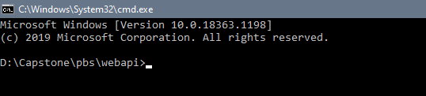

Step 2: Using command “mvnw spring-boot:run” to run server api

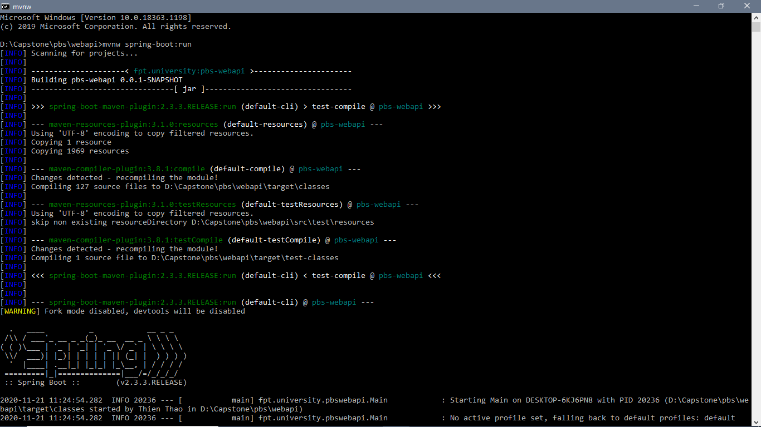

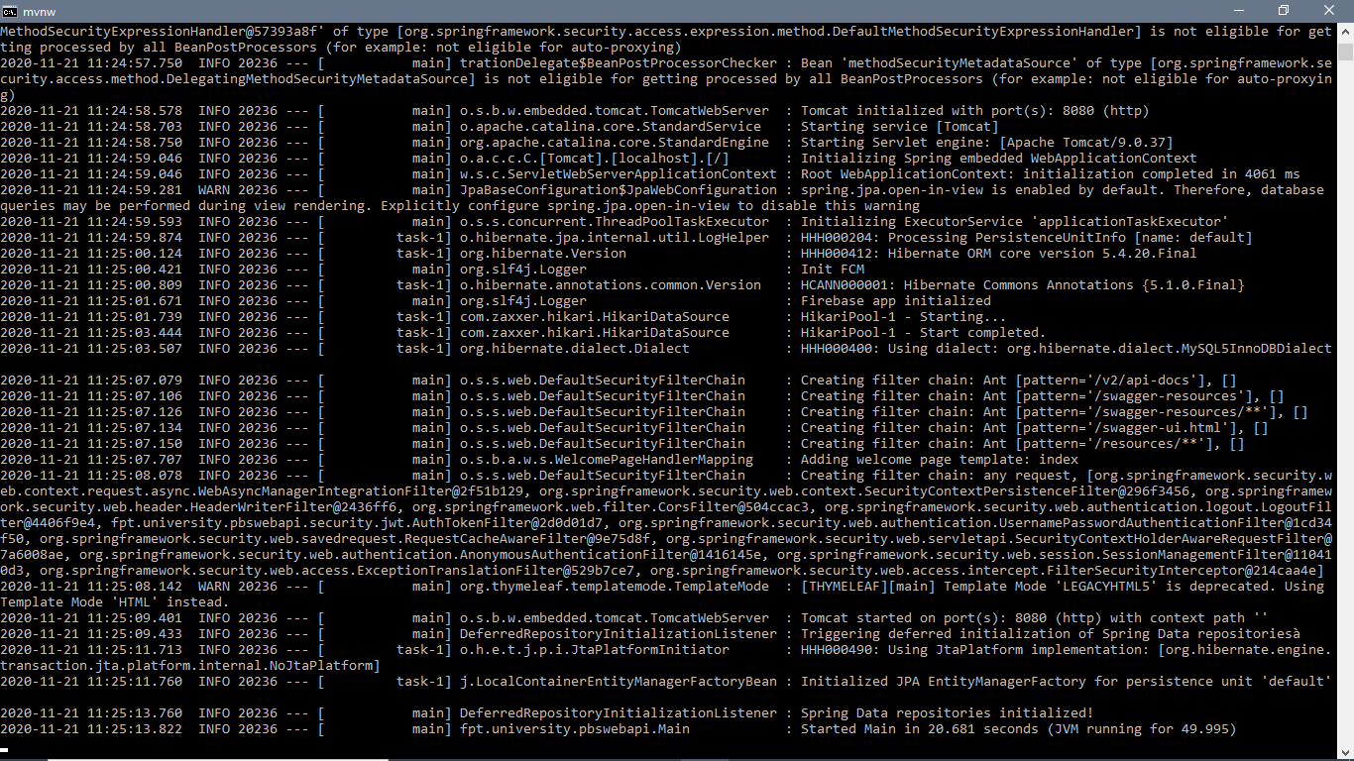

## 3. User Manual

### 3.1 Terms and definitions

* Tài Khoản có nghĩa là tài khoản đã đăng ký mà Bạn nhận được để truy cập Hệ Thống với tư cách là Người Dùng.
* Ứng Dụng Photographer có nghĩa là ứng dụng điện tử do PBS cung cấp cho các Thợ chụp ảnh để kết nối với Người Dùng
* Ứng Dụng Customer có nghĩa là ứng dụng điện tử do PBS cung cấp cho Người Dùng để kết nối với Thợ chụp ảnh.
* Thiết Bị Di Động nghĩa là điện thoại thông minh, máy tính bảng hoặc thiết bị di động khác do Bạn sở hữu hoặc kiểm soát mà Bạn sử dụng để kết nối với Ứng Dụng Customer và Ứng dụng Photographer
* Hệ Thống có nghĩa là hệ thống do PBS cung cấp để kết nối Thợ chụp ảnh với Người Dùng, bao gồm Ứng dụng Photographer, Ứng Dụng Customer và trang điện tử, nền tảng.
* Thợp chụp ảnh có nghĩa là bên cung cấp dịch vụ thứ ba độc lập cung cấp Dịch Vụ Chụp Ảnh đã được kết nối với Bạn thông qua Hệ Thống.
* Người Dùng có nghĩa là người dùng cuối đã đăng ký của Ứng Dụng Customer.
* Trang Điện Tử có nghĩa là bất kỳ trang điện tử nào do PBS điều hành.

### 3.2 System requirements

**3.2.1 Hardware requirements**

**For PC**

|  |  |  |
| --- | --- | --- |
| **PC** | **Minimum Requirements** | **Recommended** |
| Internet Connection | Cable, Wi-Fi (4 Mbps) | Cable, Wi-Fi (8 Mbps) |
| Operating System | Windows 7 | Windows 7 or more. |
| Computer Processor | Intel® Core i3 1.4GHz | Intel® Core i5 2.50GHz |
| Computer Memory | 1GB RAM | 2GB RAM or more |
| Web Browser | Chromes (v42 or higher) | Chrome latest stable version |

|  |  |
| --- | --- |
| **Operating system** | Android 4.0 or higher |
| **Processor** | Intel Atom® Processor Z2520 1.2 GHz, or faster processor |
| **Storage** | Between 850 MB and 1.2 GB, depending on the language version |
| **RAM** | Minimum of 512 MB, 2 GB is recommended |
| **Hard Disk** | * 2 GB of available hard-disk space for installation; extra free space is required during installation. * You cannot install using a removable flash storage device. |
| **Video** | 1920 x 1080 pixels or higher |
| **Software** |  |
| **Browser/Internet** | * This application is designed to work online. * To download and launch Google Play Store apps within the application, a high-speed Internet connection is recommended. |

**For Android Devices**

**3.2.2 Software requirements**

|  |  |  |
| --- | --- | --- |
| **Software** | **Name / Version** | **Description** |
| Operation System | Windows 7, Windows 10 | Operating system and platform for development |
| Web browser | Chrome 69 or above, Mozilla Firefox | For web app |
| Android System | Android 4.0 or higher | For mobile app |

### 3.3 Application Usage

#### 3.3.1. Overview

Ứng dụng đặt thợ chụp ảnh giúp cho khách hàng có thể tìm kiếm và đặt thợ chụp ảnh thông qua ứng dụng. Sau đó khách hàng có thể đánh giá thợ chụp ảnh đó với mức độ hài lòng của họ về người thợ đó sẽ được thể hiện bằng số sao họ đánh giá và những bình luận của họ sẽ được hiển thị trên trang của thợ chụp ảnh. Ngoài ra, nó giúp cho khách hàng có thể chỉnh sửa thông tin cá nhân của mình trên ứng dụng. Và để có thể tìm hiểu rõ hơn về chụp ảnh cũng như xu hướng hệ thống còn hỗ trợ diễn đàn để mọi người có thể học hỏi hoặc chia sẻ thông tin, hình ảnh của mình.

Ứng dụng đặt thợ chụp ảnh giúp cho thợ chụp ảnh có thể tìm kiếm được nhiều khách hàng tiềm năng. Ngoài ra, thợ chụp ảnh có thể quản lý lịch làm việc của mình và nhận được thông báo về lịch làm việc. Họ có thể chỉnh sửa thông tin cá nhân, thêm các album ảnh cũng như các gói dịch vụ mà họ có thể cung cấp cho khách hàng. Và họ cũng sẽ được tham gia vào diễn đàn như khách hàng.

Ứng dụng đặt thợ chụp ảnh còn cung cấp trang web dành cho admin để họ dễ dàng quản lý được hệ thống. Admin có thể thêm xóa sửa các category, thay đổi các thông số giá trị đánh giá thợ chụp ảnh,, quản lý các cách thức giao nhận ảnh. Họ có thể block các user có hành vi xấu trên app.

#### 3.3.2. Register

* **Purpose**
  + Tạo tài khoản cho người dùng sử dụng hệ thống
* **Function**
  + Đăng ký bằng tài khoản
  + Đăng ký bằng Google
  + Đăng ký bằng Facebook
* **User Interfaces**

#### 3.3.3. Login

* **Purpose**
  + Giúp người dùng đăng nhập vào hệ thống
* **Function**
  + Đăng nhập bằng tài khoản
  + Đăng nhập bằng Google
  + Đăng nhập bằng Facebook
* **User Interfaces**

#### 3.3.4. Logout

* **Purpose**
  + Giúp người dùng đăng xuất khỏi hệ thống
* **Function**
  + Đăng xuất
* **User Interfaces**

#### 3.3.5. Forgot password

* **Purpose**
  + Giúp người dùng lấy lại mật khẩu đã quên
* **Function**
  + Đăng nhập bằng tài khoản
  + Đăng nhập bằng Google
  + Đăng nhập bằng Facebook
* **User Interfaces**

***3.3.6. Search photographer***

* **Purpose**
  + Giúp người dùng tìm thợ chụp ảnh và gói dịch vụ ưng ý
* **Function**
  + Tìm kiếm thợ chụp ảnh
  + Tìm kiếm gói dịch vụ
* **User Interfaces**

***3.3.7. Manage request***

* **Purpose**
  + Giúp người dùng quản lý yêu cầu chụp ảnh với thợ chụp ảnh
* **Function**
  + Tạo yêu cầu nhiều ngày
  + Tạo yêu cầu một ngày
  + Chỉnh sửa yêu cầu
  + Hủy yếu
  + Chấp nhận yêu cầu (chỉ dành cho photographer)
  + Từ chối yêu cầu (chỉ dành cho photographer)
* **User Interfaces**

***3.3.8. Manage review***

* **Purpose**
  + Giúp người dùng nhận xét dịch vụ chụp ảnh
  + Theo dõi nhận xét dịch vụ chụp ảnh
* **Function**
  + Xem nhận xét
  + Tạo nhận xét (chỉ customer)
* **User Interfaces**

***3.3.9. Manage status request***

* **Purpose**
  + Giúp thợ chụp ảnh thay đổi trạng thái cuộc hẹn
* **Function**
  + Thay đổi trạng thái cuộc hẹn
* **User Interfaces**

***3.3.10. Manage calendar***

* **Purpose**
  + Giúp thợ chụp ảnh thay đổi thay đổi được lịch làm việc
* **Function**
  + Theo dõi thời gian làm việc hằng ngày
  + Thay đổi thời gian làm việc hằng ngày
  + Thêm thời giời gian nghỉ đột xuất
* **User Interfaces**

***3.3.11. Manage album***

* **Purpose**
  + Giúp thợ chụp quản lý thêm album của mình
  + Giúp customer theo dõi album mình thích
* **Function**
  + Thêm album (chỉ photographer)
  + Chỉnh sửa album (chỉ photographer)
  + Xóa album (chỉ photographer)
  + Theo dõi album
* **User Interfaces**

***3.3.12. Manage service***

* **Purpose**
  + Giúp thợ chụp ảnh quản gói dịch vụ
  + Người dùng xem được gói dịch vụ
* **Function**
  + Thêm gói dịch vụ (chỉ photographer)
  + Chỉnh sửa gói dịch vụ (chỉ photographer)
  + Xóa gói dịch vụ (chỉ photographer)
  + Theo dõi gói dịch vụ
* **User Interfaces**

***3.3.13. Photographer edit service***

* **Purpose**
  + Giúp thợ chụp ảnh chỉnh sửa gói dịch vụ
* **Function**
  + Chỉnh sửa gói dịch vụ
* **User Interfaces**

***3.3.14. Manage category***

* **Purpose**
  + Giúp admin quản lý category
  + Giúp người dùng xem và chọn category
* **Function**
  + Thêm category (chỉ admin)
  + Chỉnh sửa category (chỉ admin)
  + Xóa category (chỉ admin)
  + Xem category
  + Chọn category (chỉ photographer)
* **User Interfaces**

***3.3.15. Chat***

* **Purpose**
  + Giúp người dùng và thợ chụp ảnh có thể liên lạc dễ dàng hơn với nhau
* **Function**
  + Chat
* **User Interfaces**

***3.3.16. Forum***

* **Purpose**
  + Giúp tất cả người dùng trong hệ thống có thể xem được nội dung trong forum
  + Comment trong thread
  + Quản lý thread
  + Quản lý category
* **Function**
  + Xem thread
  + Xem comment
  + Thêm thread
  + Chỉnh sửa thread
  + Xóa thread
  + Thêm comment
  + Chỉnh sửa comment
  + Xóa comment
  + Thêm category (chỉ admin)
  + Chỉnh sửa category (chỉ admin)
  + Xóa category (chỉ admin)
* **User Interfaces**

***3.3.17. Quản lý delivery method***

* **Purpose**
  + Giúp admin quản lý delivery method
  + Giúp người dùng và photographer chọn delivery method
* **Function**
  + Thêm delivery method (chỉ admin)
  + Chỉnh sửa delivery method (chỉ admin)
  + Xóa delivery method (chỉ admin)
  + Chọn delivery method (photographer và customer)
* **User Interfaces**

***3.3.18. Manage profile***

* **Purpose**
  + Giúp người dùng chỉnh sửa thông tin cá nhân
* **Function**
  + Chỉnh sửa thông tin cá nhân
  + Chỉnh sửa ảnh đại diện và ảnh bìa
* **User Interfaces**

### 3.4 Troubleshooting

1. **Đôi khi ko lấy được current location**

## First occurrence

* Trong phiên bản test

## Problem

* Không mở Vị Trí trong điện thoại

**Workaround**

Hoàn thành các bước sau:

1. Vào mục **Setting**
2. Chọn mục **Vị Trí**
3. Chọn **On**
4. **Đôi khi up ảnh xong, ảnh ko hiện**

## First occurrence

* Trong phiên bản test

## Problem

* Do dung lượng ảnh quá lớn

**Workaround**

* Up ảnh nhỏ hơn … size